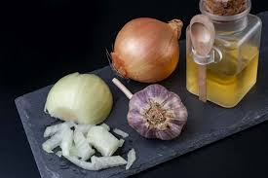

INTERAKTYWNA KARTA PRACY.
/ PROMOCJA ZDROWIA/

BOHATEROWIE ZDROWIA I ODPORNOŚCI
- Wykreślanka.
Zapraszam do zabawy dzieci w wieku szkolnym.
Trwa sezon jesienno - zimowy.
Trzeba szczególnie dbać o zdrowie.
Aby nie poddać się chorobie trzeba wzmacniać odporność.
Mogą pomóc bohaterowie zdrowia i odporności miód, cytryna, imbir, czosnek, cebula.
Zapraszam do obejrzenia prezentacji pt. BOHATEROWIE ZDROWIA I ODPORNOŚCI oraz CZOSNEK, CYTRYNA, MIÓD, IMBIR
I CEBULA, które dostępne są w zakładce PROFILAKTYKA
I EDUKACJA.
Zapraszam do zabawy w interaktywną kartą pracy, która ćwiczy spostrzegawczość, umiejętność czytania, utrwala nazwy ważnych dla zdrowia warzyw i owoców, ważne słowa.

WSZYSTKIE WYRAZY DO WYKREŚLANKI ZNAJDUJĄ SIĘ W TEKŚCIE KARTY PRACY.
Kliknij w poniższy link!
Powodzenia!

WYKREŚLANKA

https://learningapps.org/watch?v=pzor4xrhn20

M.Chęcińska

